La brasserie De Cherwood a ouvert ses portes à Ennordres

La brasserie De Cherwood, créée en février 2025 et dont la production a débuté mi-juin, vient d’ouvrir ses portes au public sur la route de Bourges, entre Aubigny-sur-Nère et Ennordres, commune où elle est basée.
Par La rédaction
Publié le 18 septembre 2025 à 12h00
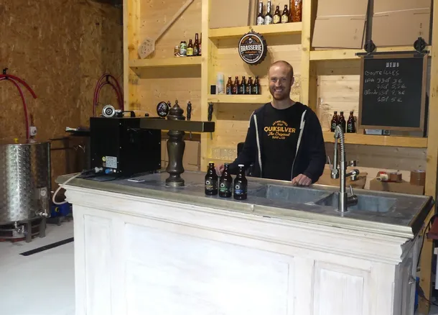
© Marmasse Bertrand
Intimement liée au bois, elle est nichée dans un site entouré de très beaux arbres et c’est de ce noble matériau que la brasserie a été construite. Le propriétaire, Joffrey DAULNY, a d’ailleurs travaillé pendant 17 ans dans l’industrie du bois. Fort de cette expérience, le nom de l’établissement en a été inspiré : Cher pour le département et Wood pour le bois.
C’est d’ailleurs l’emblème d’un chêne qui figure sur toutes les étiquettes des bouteilles. Petit clin d’œil également à Robin des bois puisqu’une flèche y est aussi représentée. Il faut environ 6 semaines pour produire une bière, 3 semaines de fermentation et 3 semaines en bouteille. De 2021 à 2025, Joffrey DAULNY s’exerce, teste les recettes pour enfin obtenir des saveurs mettant en valeurs les éléments locaux qui reflètent le terroir. Blonde, blanche, IPA et prochainement une Triple. Une demande particulière par une chocolaterie artisanale à Bourges concerne l’élaboration d’une bière brune à base de fèves de cacao.
La brasserie est ouverte le vendredi de 14 à 18 heures et le samedi de 10 heures à 12 h 30, également sur rendez-vous. Adresse : La Huaudière, 3506 Route de Bourges 18380 Ennordres
Contact : 06.25.21.13.71.

